资料包

全国妇女健康咨询委员会

# #EndGenderBias 问卷调查

2023 年 7 月

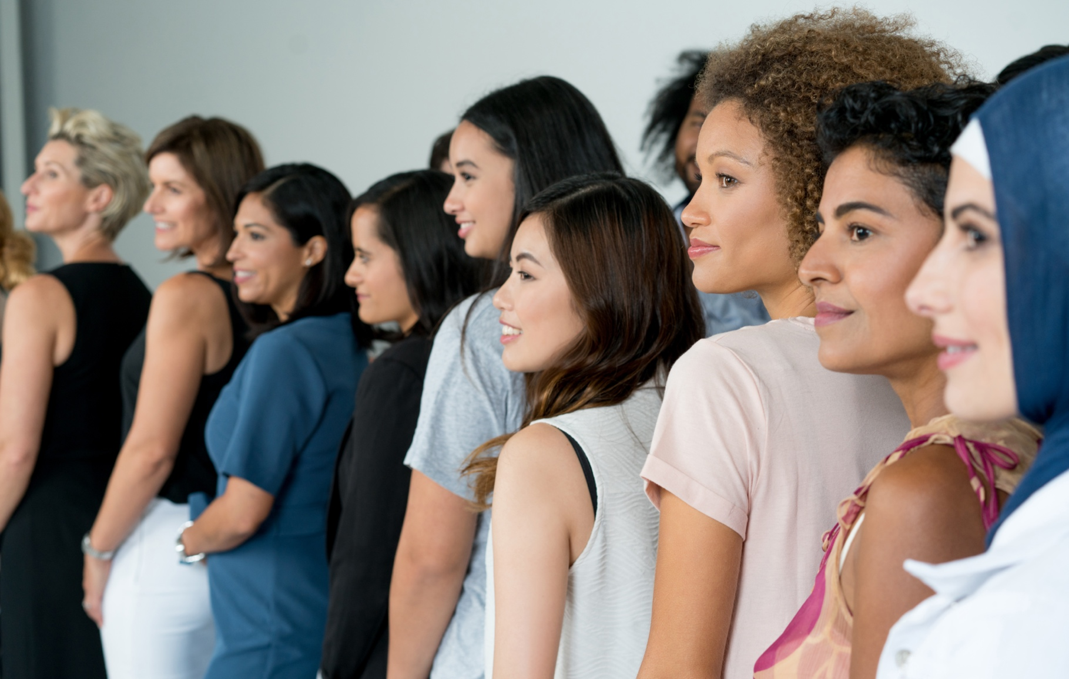

# 资料包

#### 简介

全国妇女健康咨询委员会向澳大利亚政府提供意见和建议，旨在改善澳大利亚妇女和女童的健康状况。

该委员会通过卫生与养老部发起了 #EndGenderBias 问卷调查，以更好地了解女性在澳大利亚卫生系统中面临的障碍和偏见。此在线问卷调查的对象是：

* 澳大利亚医疗保健系统中曾遭受个人性别偏见的成年妇女以及妇女和女童的照顾者。
* 学者和医疗专业人士等专家，分享他们对妇女和女童在澳大利亚医疗保健系统中遇到的障碍和偏见的看法。

特别征求以下重点人群的意见：

* 原住民女性
* 女同性恋、双性恋、跨性别者、双性人和酷儿
* 来自文化和语言多样化背景的人士
* 来自社会经济地位较低家庭的人士
* 来自边远和偏远社区的人士
* 有残疾生活体验的人士

可以匿名回复，并可通过文本、视频或音频记录在线提交。

预计问卷调查将于2023年7月19日至2023年10月13日开放，可在[此处](file:///C:/Users/Drucea/AppData/Roaming/Hewlett-Packard/HP%20TRIM/Offline%20Records%20(A7)/Communication%20~%20PROMOTION%20%26%20SAFETY%20-%20Planning/health.gov.au/womens-health-advisory-council)访问。

#### 如何使用本资料包

我们邀请委员会成员、利益相关方机构、消费者团体、学术界以及医疗和专业机构积极分享信息并鼓励参与问卷调查：

* 发布社交媒体帖文（参见下面的示例）
* 在电子报（Newsletter）和/或网站上发布文章（参见下面的示例）
* 显示海报等资源（参见下面的示例）
* 引导利益相关者访问 [health.gov.au/womens-health-advisory-council](http://www.health.gov.au/womens-health-advisory-council#_blank)，了解更多信息。

#### 更多信息

如果对该信息包中的资源有任何问题，请联系 [campaigns@health.gov.au](mailto:campaigns@health.gov.au)。

# 电子报文章

下面的文章可以改编并发布在您的网站和/或电子报上。

对澳大利亚医疗保健系统中的 #EndGenderBias 发表您的看法

全国妇女健康咨询委员会于今年早些时候成立，负责就如何改善妇女和女童的健康状况向澳大利亚政府提供建议。该委员会目前呼吁成年女性、女童、出生时被推定为女性的人士在#EndGenderBias问卷调查中分享其个人经历。此外，我们还征求医疗保健专业人员和专家的专业知识和反馈。

该委员会由卫生与养老部助理部长科尔尼（Ged Kearney）议员阁下担任主席，汇集了一些全澳最杰出的女性健康专家以及来自各主要利益相关者机构、消费者团体以及医疗和专业机构的代表 — 包括有切身经历的女性的声音。

澳大利亚的妇女和女童在医疗保健系统中面临着独特的挑战，这些挑战对其健康结果产生了负面影响。这些挑战包括诊断延迟、处方过量、忽视疼痛等问题。

部长助理科尔尼 (Kearney) 称，*“在澳大利亚，在安全、优质且负担得起的医疗保健方面，任何人都不应被忽视”。*

“与同龄男孩相比，女童出现多动症症状的时间更长且得不到诊断，这是不可接受的。 此外，还有女性出现严重的骨盆疼痛，但一再被忽视，后来发现她患有严重的子宫内膜异位症。”

该委员会特别想听取重点人群的意见，包括原住民妇女、文化多元社区、LGBTQ+社群成员（女同性恋、双性恋、跨性别者、双性人和酷儿）、来自边远和偏远地区的人士以及有残疾生活体验的人士。

参与（或分享）问卷调查：

如果您（或您所照顾的人），作为女性，在获得医疗保健方面，遇到过障碍，或者遇到过性别偏见，我们邀请您在 2023年10月13日之前分享您的个人经历并参与问卷调查，以帮助

#EndGenderBias。

请访问 [health.gov.au/womens-health-advisory-council](http://www.health.gov.au/womens-health-advisory-council#_blank) 查看问卷调查，详细了解全国妇女健康咨询委员会。

# 社交帖文

下面的帖文和图像可以发布在您喜欢的社交渠道上。

|  |  |
| --- | --- |
| 帖文 | 图像 |
| 发给社区成员：  您是否因性别而遇到过医疗保健质量问题？全国妇女健康咨询委员会希望听取您的意见。  立即完成问卷调查，分享您的个人经历：[health.gov.au/womens-health-advisory-council](http://www.health.gov.au/womens-health-advisory-council" \l "_blank)  #WomensHealthMatters #EndGenderBias #GenderHealthEquity #EmpowerHerHealth #WithWomenForWomen |  |
| 作为女性，您或您所照顾的人是否在澳大利亚医疗保健系统中受到不公平对待？  参与解决方案，完成全国妇女健康咨询委员会的 #EndGenderBias 问卷调查。了解详情：[health.gov.au/womens-health-advisory-council](http://www.health.gov.au/womens-health-advisory-council#_blank)  #WomensHealthMatters #EndGenderBias #GenderHealthEquity #EmpowerHerHealth #WithWomenForWomen |  |
| 发给业界人士：  全国妇女健康咨询委员会希望听取学术界和医疗保健专业人士的意见，他们可以就妇女和女童在澳大利亚医疗保健系统中遇到的障碍和偏见分享自己的观点。  立即完成 #EndGenderBias 问卷调查，分享您的个人经历：[health.gov.au/womens-health-advisory-council](http://www.health.gov.au/womens-health-advisory-council" \l "_blank)  #WomensHealthMatters #EndGenderBias #GenderHealthEquity #EmpowerHerHealth #WithWomenForWomen |  |
| 作为女性，您或您所关心的人是否在澳大利亚医疗保健系统中受到不公平对待？  参与解决方案，完成全国妇女健康咨询委员会的 #EndGenderBias 问卷调查。了解详情：[health.gov.au/womens-health-advisory-council](http://www.health.gov.au/womens-health-advisory-council#_blank)  #WomensHealthMatters #EndGenderBias #GenderHealthEquity #EmpowerHerHealth #WithWomenForWomen |  |
| 作为一位年轻的澳大利亚女性，您是否觉得您的性别使您在获得医疗保健方面面临困难？  参与解决方案，完成全国妇女健康咨询委员会的 #EndGenderBias 问卷调查。了解详情：[health.gov.au/womens-health-advisory-council](http://www.health.gov.au/womens-health-advisory-council" \l "_blank)  #WomensHealthMatters #EndGenderBias #GenderHealthEquity #EmpowerHerHealth #WithWomenForWomen |  |

# 海报

[下载](https://www.health.gov.au/resources/publications/national-womens-health-advisory-council-information-kit)、打印并在布告栏、门厅或在澳大利亚医疗保健系统中经历过性别偏见的成年女性以及妇女和女童照顾者容易看到的地方展示此海报。

